Государственное бюджетное дошкольное образовательное учреждение
детский сад № 44 компенсирующего вида Кировского района

Опыт работы
использования макета «Животные Cевера»
с целью развития речи
(старшая группа детей с нарушением опорно-двигательного аппарата)

Автор: Мазаляускене Любовь Ивановна
Воспитатель

Санкт-Петербург
2012 год

Цели:
-коррекционно-образовательные: закрепление представлений о диких животных северных стран, их внешнем виде, образе жизни и повадках. Уточнение, расширение и активизация словаря по теме "Дикие животные холодных стран":
1) обогащение предметного словаря (Арктика, Антарктида, айсберг, альбатрос, белый медведь, буревестник, гренландский кит, кашалот, копыта, косатка, континент, ласты, ледяной, льдина, морж, морской леопард, нарвал, олень, овцебык, песец, полярный, полярная акула, полярный дельфин, полярный заяц, полярный волк, полярная сова, пингвин, рога, росомаха, северный, север, синий кит, тюлень, шторм, южный и т.д.);
2) обогащение словаря признаков (толстокожий, огромный, клыкастый);
3) словарь наречий (быстро, холодно, ловко);
4) глагольный словарь (прыгает, плавает, ныряет, охотится).
- коррекционно-развивающие: развитие связной речи, речевого слуха, чувства рифмы, зрительного восприятия и внимания, мелкой и общей моторики, развитие артикуляционной моторики и речевого дыхания;
-коррекционно-воспитательные: формирование навыков сотрудничества, взаимопонимания, доброжелательности, самостоятельности, ответственности, инициативности. Воспитание любви и бережного отношения к природе.
Общеобразовательные задачи:
Коммуникация:
Расширение и обогащение словарного запаса.

Познание:
Развитие познавательно-исследовательской деятельности.
Расширение кругозора детей.
Знакомство с животными Арктики и Антарктики.

Социализация:
Развитие внимания и зрительного восприятия.

Воспитательные задачи:
Социализация:
Воспитание у детей любви и бережного отношения к природе.

Оздоровительные задачи:
Развитие мелкой и артикуляционной моторики, речевого дыхания.

Используемые технологии:
Пальчиковая гимнастика, беседа, дидактические игры и упражнения, артикуляционная гимнастика, дыхательная гимнастика, динамическая пауза.

Предварительная работа:

- Рассматривание картин, иллюстраций, фотографий с изображением Севера.
- Пальчиковые игры и упражнения со стихами о Севере.
- Чтение рассказа Б.Коробейникова «Умка и Томка из снежного дома» из книги «Ребята и зверята», стихотворения Р.Фархади «Твои друзья на Севере», книги Р.Киплинга «Белый котик».
- За 30 минут до начала занятия нужно вместе с детьми вынести на мороз три баночки с водой: одна баночка должна быть тщательно завернута в бумагу, другая - укутана мехом, третья - ничем не укрыта.

Пособия, материалы:

Ландшафтный макет «Север», мяч, картинки к дидактической игре «Четвёртый - лишний».

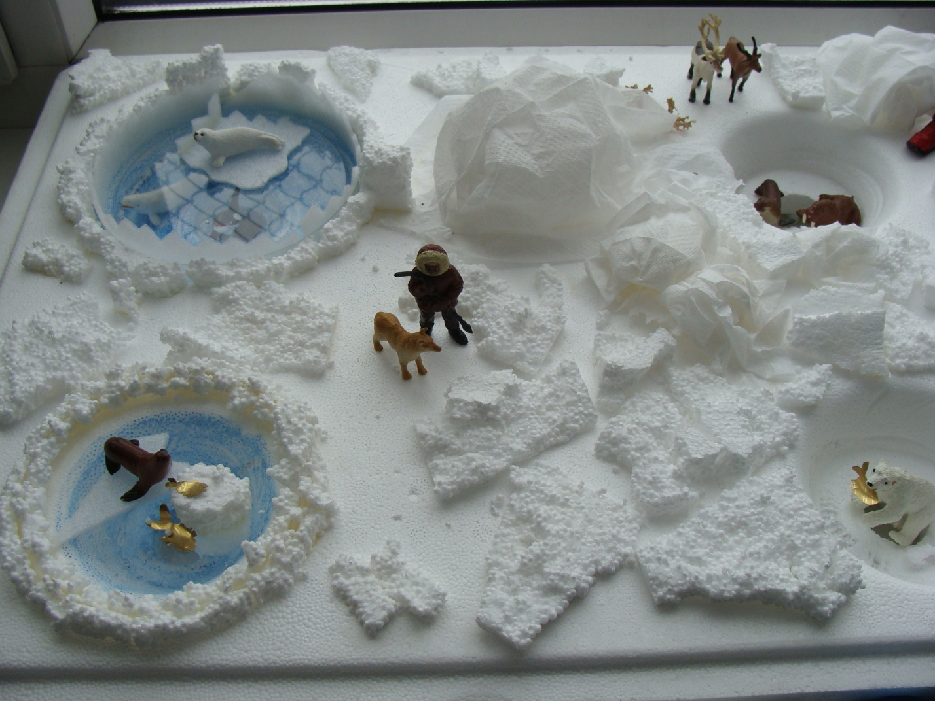

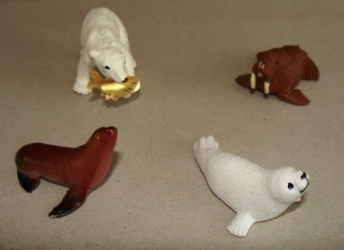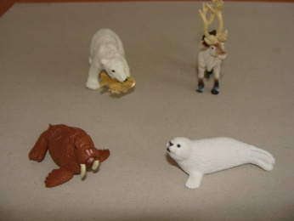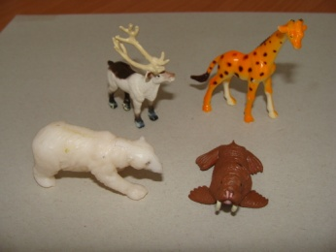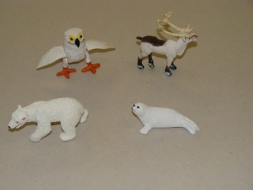

Содержание:

- Детям предлагают рассмотреть макет ландшафта «Север» (без животных) и вспомнить, что они знают про этот край.
- Какая природа на Севере? (Кругом лежит снег и лёд).
- А ещё что вы видите на макете? (Ледяные горы, плавающие льдины, айсберги).
- Расскажите о погодных условиях на Севере. (Зима долгая, холодная, длится почти полгода. Лето очень короткое).
- Что растёт на Севере? (Карликовые берёзы, ягель, мхи и лишайники).

2. Педагог достаёт мешочек с игрушечными животными и спрашивает детей
- Какие животные живут на Севере?
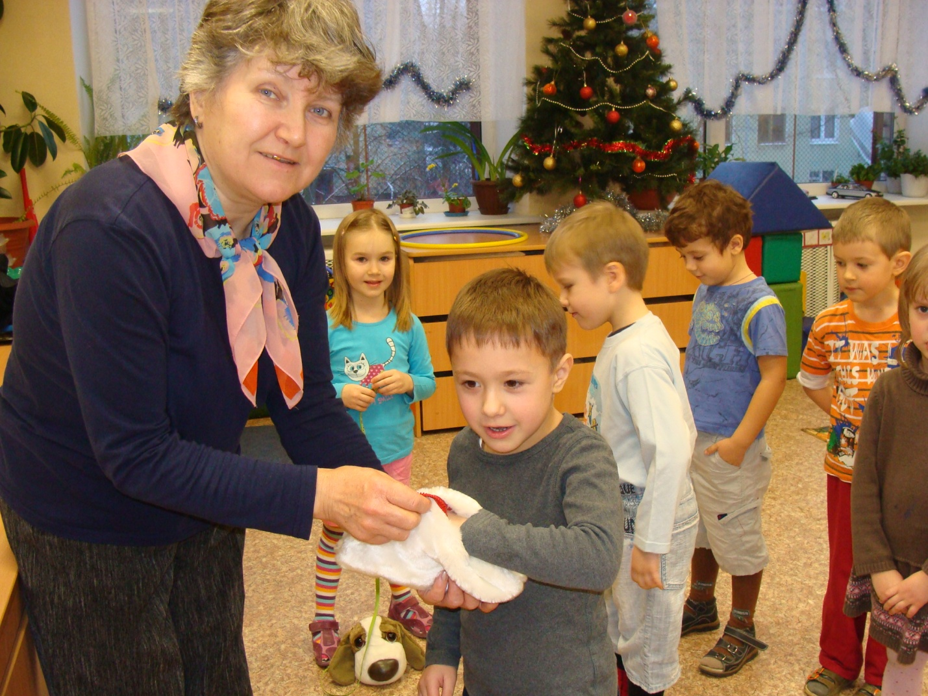
Если ребёнок даёт правильный ответ, ему представляется возможность на ощупь найти это животное в мешочке. Педагог размещает животное на макете.

- «Закончи предложение» (речевое упражнение с использованием предметных картинок)
- Чьи рога показались над холмом? (Оленьи).
- Это идёт большой… (олень). За ним идёт мама… (олениха) с маленьким… (оленёнком).
- В море плывёт… (морж) с мамой… (моржихой) и маленьким… (моржонком).
- На нас смотрит огромный… (тюлень). Рядом с ним – мама… (тюлениха) с маленьким… (тюленёнком).

4. Игра «Бывает ли это на Севере?»
Дети стоят полукругом. Воспитатель задаёт вопрос и бросает ребёнку мяч. Ребёнок ловит мяч и, отвечая на них «да» или «нет», бросает назад воспитателю.
Вопросы:
На Севере шумят леса? (нет).
На Севере лежат снега? (да).
Ночь бывает полгода? (да).
День бывает полгода? (да).
Белки живут на Севере? (нет).
На Севере летом тает снег? (нет).
Летом на Севере много птиц? (да).
На Севере живут пингвины? (нет).
Летом люди на Севере купаются в океане? (нет).
Киты приплывают на Север растить детёнышей? (да).
Белые медведи живут в берлоге? (нет).

5. Опыт с водой
Теперь детям предстоит узнать, как северные животные приспособлены для жизни в таком суровом краю. Для этого нужно провести наблюдения за водой, выставленной до занятия на улицу.
Баночки вносятся в группу. Дети описывают состояния воды:
- вода в банке, которую ничем не закрывали, замёрзла;
- вода в банке, которую закрывали бумагой, замёрзла;
- вода в банке, которую укутали в мех, не замёрзла.
Педагог задаёт детям вопросы:
- Почему замёрзла вода в первой банке? (На улице мороз, а вода на морозе замерзает).
- Почему замерзла вода во второй банке? (Бумага не может удержать тепло, поэтому вода тоже замёрзла).
- Почему вода в третьей банке не замёрзла? (Мех удерживает тепло, не даёт ему улетучиться).
Вот почему у большинства животных Севера шкура покрыта густым теплым мехом.
Детям предлагается рассмотреть картинки. Какого цвета мех чаще всего бывает у животных Севера? (Белый). Белую шубу носят полярные медведи и полярные лисы, песцы и полярные мыши. Так им легче спрятаться среди снежных равнин тундры. А вот у тюленя нет меховой шубы. Что же его греет? (Толстый слой жира – это тоже «шуба», только подкожная).
- Физкультминутка «Животные Севера»
Дети вместе с педагогом имитируют движения животных: полёт чайки, позу тюленя, бег северного оленя.
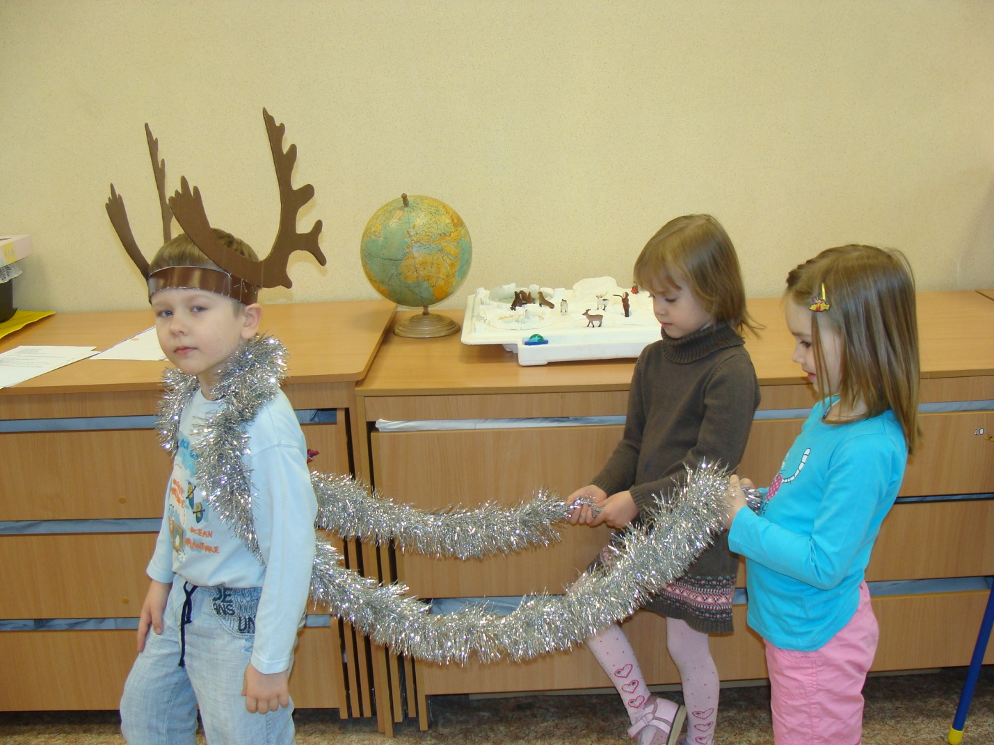
- Заключительные игры
В заключение занятия проводятся дидактические игры «Четвёртый - лишний» и «Кто знает – пусть продолжает».
Игра «Четвёртый - лишний»
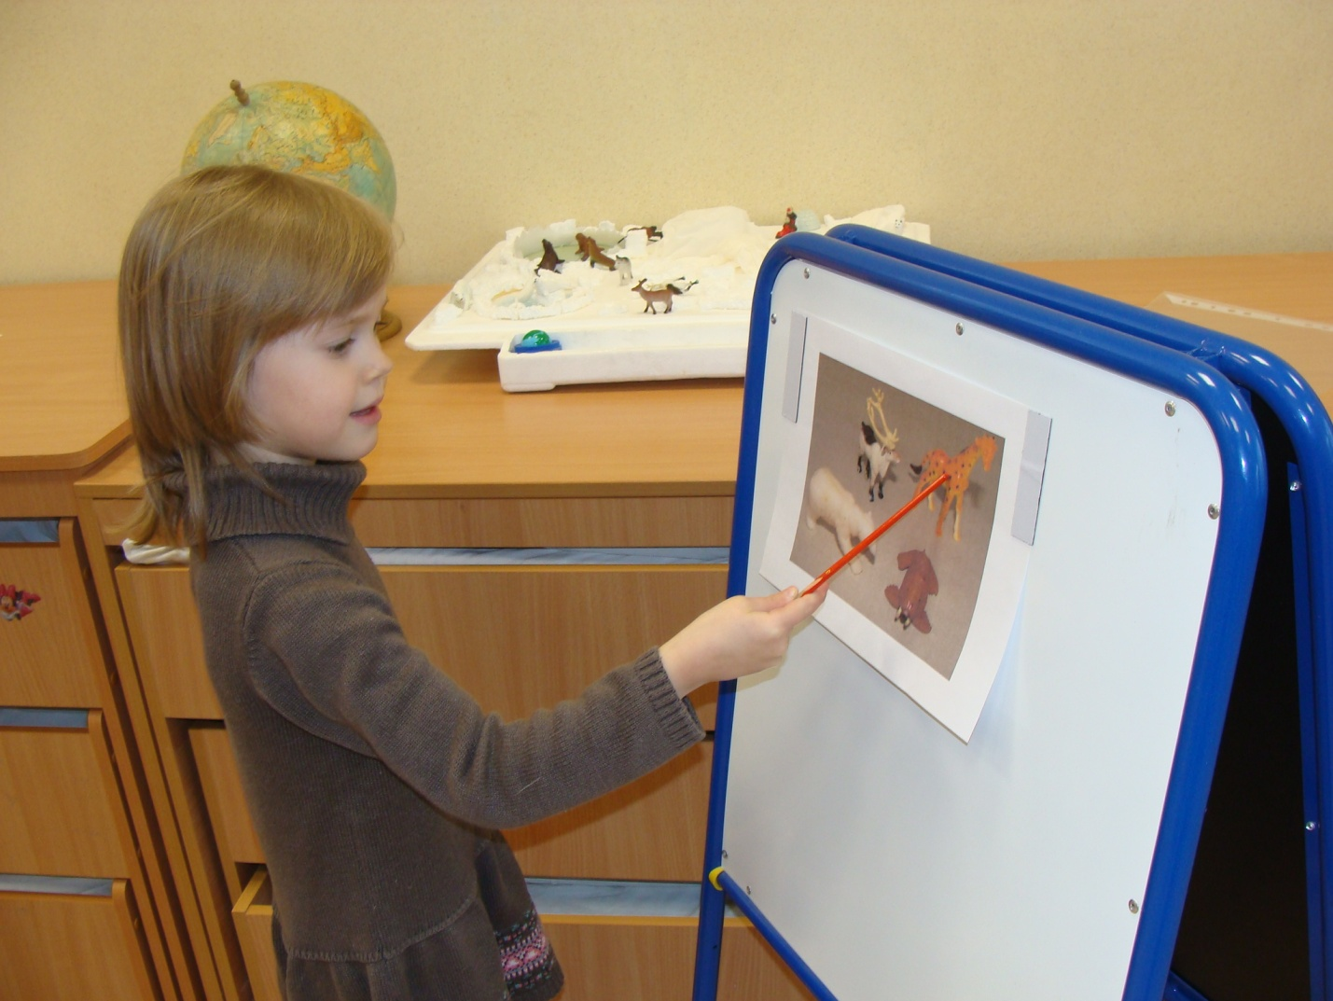
Детям предлагаются несколько наборов картинок с изображениями животных (например, песец, белый медведь, пингвин, тюлень) и предлагается исключить «лишнее» животное. Обоснование для исключения может быть различным.
- 1 вариант: лишний - пингвин. Он живёт в Антарктиде, а не на Севере.
- 2 вариант: лишний – песец. Он не умеет плавать.
Другие наборы: чайка, морж, дятел, полярная сова; кит, морж, тюлень, акула.
Игра «Кто знает – пусть продолжает»
Воспитатель начинает предложение, например: «Белый медведь питается…», а ребёнок продолжает: «Рыбой».
